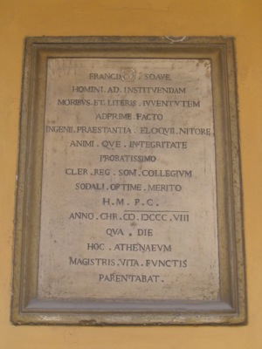

Pellegrini del sapere

Lapide di Francesco Soave
Collocazione: Università degli Studi di Pavia, corso di Strada Nuova, cortile dei Caduti, piano terra, portico orientale, ottava da sinistra
FRANCISCO SOAVE/ HOMINI AD INSTITVENDAM/ MORIBVS ET LITERIS IVVENTVTEM/ ADPRIME FACTO/ INGENII PRAESTANTIA ELOQVII NITORE/ ANIMIQVE INTEGRITATE/ PROBATISSIMO/ CLER. REG. SOM. COLLEGIVM/ SODALI OPTIME MERITO/ H. M. P. C./ ANNO CHR. M. DCCC. VIII/ QVA DIE/ HOC ATHENAEVM/ MAGISTRIS VITA FVNCTIS/ PARENTABAT
Data: 1808
Oggetto: LAPIDE
Personaggi: SOAVE FRANCESCO
Tipologia: Epigrafe
Materia e tecnica: MARMO DI ORNAVASSO BIANCO GRIGIO LEVIGATO/ INCISO
Dimensioni: h. 124 cm × l. 90 cm
Descrizione: La lapide in marmo bianco ha una cornice modanata a rilievo al cui interno si trova l'iscrizione.

Bibliografia:
- Sangiorgio P./ Longhena F., Cenni storici sulle due università di Pavia e di Milano, Milano, 1831, p. 445
- Memorie e documenti per la storia dell'Università di Pavia, Pavia, 1878, vol. I, p. 115
- Cavagna Sangiuliani A., Antichi ricordi marmorei di professori dell'Ateneo pavese, in "Emporium", Bergamo, 1905, XI, p. 386
- Fraccaro P., L'Università di Pavia, Kussnacht am Rigi, 1932, p. 13
- Vaccari P., Storia dell'Università di Pavia, Pavia, 1957, p. 79
- Erba L./ Morani A., Monumenti e lapidi conservati nel Palazzo centrale dell'Università di Pavia, Pavia, 1977, p. 19
Compilazione: 2006, Pagani Chiara

© 2005-2007 Università degli Studi di Pavia

Pellegrini del sapere
- Home
- Progetto
- Crediti

- Docenti e studenti
- Lapidi e stemmi
  - Personaggi
  - Ubicazione
  - Secoli
  - Provenienza
- Cortili e androni

Lapide di Giovanni Battista Savioli
Collocazione: Università degli Studi di Pavia, corso di Strada Nuova, cortile di Alessandro Volta, piano terra, portico settentrionale, prima da sinistra
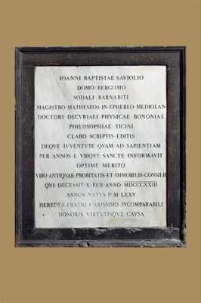 | IOANNI BAPTISTAE SAVIOLIO/ DOMO BERGOMO/SODALI BARNABITI/ MAGISTRO MATHESEOS IN EPHEBEO MEDIOLAN./ DOCTORI DECVRIALI PHYSICAE BONONIAE/ PHILOSOPHIAE TICINI/ CLARO SCRIPTIS EDITIS/ DEQVE IVVENTVTE QVAM AD SAPIENTIAM/ PER ANNOS L VBIQUE SANCTE INFORMAVIT/ OPTIME MERITO/ VIRO ANTIQVAE PROBITATIS ET IMMOBILIS CONSILII/ QVI DECESSIT K. FEB. ANNO MDCCCXXIII/ ANNOS NATVS P. M. LXXV/ HEREDES FRATRI CARISSIMO INCOMPARABILI/ HONORIS VIRTVTISQVE CAUSA
Data: post 1823
Oggetto: LAPIDE
Personaggi: SAVIOLI GIOVANNI BATTISTA
Tipologia: Epigrafe
Materia e tecnica: MARMO DI ORNAVASSO BIANCO CERULEO LEVIGATO/ INCISO (lapide); CALCARE NERO DI SALTRIO LEVIGATO/ INCISO (cornice)
Dimensioni: h. 134 cm × l. 115 cm
Descrizione: La lapide è composta da una lastra di marmo bianco recante l'iscrizione in sottili caratteri neri e da una cornice in marmo scuro composta da quattro listelli.
Compilazione: 2005, Pagani Chiara

© 2005-2007 Università degli Studi di Pavia

